『少子高齢化時代での年金
問題解決へのヒント』

望月ゼミ 三栗達也 間島尚子 平野貴規

Senshu Univ. Mochizuki laboratory
序章

２００４年の年金改革で、標準的な厚生年金（基礎年金を含む）の世帯給付水準は現役世代の平均収入の５０％を上回るものとされた。これは改正前の５９．３％と比べて約１５％の引き下げになる。この給付水準の引き下げは、経過措置を含めて２０２３年度には年金額が減額されることとなっている。しかも、これは一般的なモデル世帯の場合であり、納めた金額や加入期間によって所得代替率（平均年収に占める年金の割合）は異なる。
その一方で、高齢化による年金受給者の増加、また少子化による被保険者の減少により、年金の納付額は上がり続けている。年金を多く納めたのに給付金額が少なくなる。これでは年金制度自体に不安感を持ち、公的年金加入者の減少、更なる年金給付額の減少、そして年金制度の崩壊へとつながるのではないか。この問題に対し私達は「年金給付額の増額」を予想される結論とし、それに対する解決策を雇用政策、少子化への政策、未納への政策、以上の三つの面から考察していきたいと思う。

まず始めに現状と背景を説明する。

- 現状と背景
  - 公的年金とは
公的年金制度とは、すべての国民に老後の生活の経済基盤を終身に渡って保障することを目的とした国が運営する制度のこと。公的年金には基礎年金となる国民年金、上乗せ部分として厚生年金、共済年金がある。

- 国民年金の仕組み
現在の国民年金は１９５９年に国民年金法の基づき、自営業者（農業、漁業商工業、サービス業等）、自由業者（弁護士、医師等）、およびその家族を対象とした公的年金制度として始まった。８５年に公的年金制度の大改正で、国民年金は民間会社員や公務員などを含む全国民共通の年金制度になり、現在の基礎年金として位置づけられ現在にいたっている。
国民年金の加入者は、２０歳以上６０歳未満の自営業者、学生などの第一号被保険者、民間会社員や公務員などの第二号被保険者、第二号被保険者に扶養されている２０歳以上６０歳未満の配偶者の第三号被保険者となっている
年金額は２０歳から６０歳になるまで（期間にして４８０か月、金額にして７９２,１００円）継続して加入の上、保険料を全額納付していれば満額が支給される。原則６５歳からだが、本人が希望すれば６０歳からの繰上げ、６６歳からの繰下げ受給もできる。（図１）

- 公的年金の見通し
現在国民年金は、月１３,８６０円の定額を支払っている。しかし平成１８年度から毎年４月ごとに２８０円増額され、平成２９年度に１６,９００円で固定となる。厚生年金においても、報酬月額の１４．２８８％を労使折半で負担していたものを、毎年９月分から０．３５４％増加、平成２９年９月以降は１８．３％に固定される。
このデータを見ると、最終的に国民年金では３０４０円、厚生年金のでは４．０１２％の増額となるのである。
一方、給付水準は厚生労働省の発表では２０５５年の出生率１．２６を元に試算した現役世代の平均収入の５１．６%を確保できるとする暫定試算を発表している。これは現在の給付水準の５９．３%から低下していく。しかしこの試算は日本が経済成長を続けているという前提を元にしている。日本経済のプラス成長を考えない場合の試算では、平成３５年度以降は４６．９％とした。これは経済成長が発展しなければ５０％を維持することが困難であることを意味する。納付額は上がっていく一方、受給額は下がっていくことが見て取れる。

二章 雇用政策

この章では現時点でのフリーター、ニート、ワーキングプアの問題点を明らかにし、このような状態に陥った人々が今後年金を納め、老後時に過不足のない給付が与えられるようにするにはどのような政策をすべきなのかまた高齢者や退職者の雇用環境についてこの章で考察する。
- ワーキングプア

ワーキングプアとは、汗水たらして一生懸命働いているのにいつまでたっても
生活保護水準の暮らしから脱却できない人たちのことで、「働く貧困層」と呼ばれている。
現在日本の労働者の四分の一がワーキングプアになっている。
では、なぜワーキングプアが増え続けているのか。
その最も大きな要因としては企業の人件費コスト削減のために、正社員の数を減らし、派遣社員や嘱託社員、パートタイマー、アルバイトといったいわゆる非正社員の数を増やしていることにある。
しかし、ワーキングプアの問題は非正社員の問題だけではない。
正社員の地位にあっても、業況の厳しい零細企業や個人事業で働く人たちはワーキングプアもしくは限りなくワーキングプアに近い状態に陥っている。
この現象は、日本経済全体が回復するなかにあっても大企業と中小企業の間に
業績における格差が生じており、中小零細企業では正社員であっても人件費を抑制しなければビジネスをやっていくことが難しくなっているからである。
若年層のワーキングプアにおいての問題点がある。
「パラサイトシングル」という生き方である。
パラサイトシングルとは社会人になっても独立せず親と同居し続け、衣・食・住などの基礎的な生活を親に依存する独身の若者（もっぱら20～30代）のことである。
しかし、親が年金生活に入るなどして上記のようなライフスタイルが持続不可能になったときワーキングプアの問題が表出し、苦しい生活を強いられるリスクがある。

第二節 フリーター・ニート

現在新卒の就職難、若年層の就業意識の変化などを背景に定職につけず、
短期のアルバイトなどをして暮らしているいわゆる「フリーター」が増えている。
内閣府の集計によると2001年平均のフリーター人口（15～34歳）は417万人と1990年平均の182万人から2倍以上に増加している。
若者がフリーターになるか否かの選択は労働環境の影響を受けやすい。
つまり、将来の雇用環境の改善がフリーター人口の抑制要因として働くのである。
しかし、競争力強化を図る企業の非正社員に対する需要は根強く、非正社員比率の上昇の影響受けて、フリーター人口は緩やかな傾向をたどっている。
さらに、最近ではニート（働くことや学ぶことを放棄して労働市場に参入してこない若者たち）が増えている。
若者がニート化する主な要因は厳しい雇用情勢が続くなかで就職できなかった若者が就業意識を失ってしまうことにある。
上記1・2章の共通となる問題点は雇用環境ではないかと筆者は考察し、問題点への対策案を以下に述べる。
- 政府による若者をターゲットとしたミクロ的な雇用対策
- 非正社員から正社員への門戸を広く開放する
- ワークシェアリングの導入
(1)は少子高齢化により将来、人手不足が生じて労働需給が逼迫になっても、若年雇用の明確な改善及びニートの抑制の実現を図る。
(2)は能力ある国民への正当な評価のために一つ一つの企業が従業員についてきちんとした人事評価システムを確立し、スキルアップに応じて非正社員から正社員への移動ができる柔軟な体制を作ることにより、特にワーキングプア解決の実現を図る。
(3)のワークシェアリングとは正社員一人あたりの労働時間を減らし、仕事を分かち合うことによって正社員の数を確保しようとする政策。
つまり、正社員として働いている人の賃金水準を切り下げてリストラを回避し
たり失業している人を救おうという政策のことである。
しかし、初めから正社員の地位にあるものにとっては労働賃金を削られるわけなので政策に対して不満を抱き、労働意欲を削いでしまい経済成長を減退させてしまう一つの原因になってしまうのではないかと疑問が残る。

第三節 高齢者と退職者の雇用環境

わが国の人口構造の高齢化の進行は著しく、今後本格的な高齢化社会への移行に向けて現役世代の雇用問題だけではなく、高齢者の人たちの雇用環境にも目を向けなくてはならない。
年金だけに頼りきるのではなく、高齢者・退職者の人たちにも社会進出の機会をより多く設け、生きがいをつくり、安心して自立した生活を営むことが少子高齢化問題における一つの重要な課題であり解決につながるのではないかと筆者は考察するからである。

雇用環境改善のための対策・政策案を以下に述べる。

- 多用な形態による雇用・就業機会の確保
- 中高年齢者の再就職の援助と促進
- 年齢にかかわりなく働ける社会の実現にむけた取り組み

- に関しては、高齢期になると健康面、体力面供に著しく個人差が広がるので
多くの就業ニーズに対して、多用な形態による雇用・就業機会の確保を行う。
また(2)のように定年・解雇等によって離職する中高年齢者が円滑に再就職できるように、離職者に対して的確な職業相談や職業紹介を行うほか、求人開拓、雇用情報提供などを行うことにより就業機会を増やす。
(3)は(2)の延長線上にあり、中高年者の再就職の募集・採用における年齢制限の緩和に向けて、公共が主体となって年齢にかかわりなく均等な機会を与える。
さらに、上記のような社会を実現するために、わが国の雇用慣行にかかわる大きな問題として、国民各層の意見を幅広く聞くことが重要である。

第三章「少子化への対策」
◆少子化の現状◆
多くの先進国において少子・高齢化が進んでいることは周知の事実であり、日本もまたその例外ではない。国立社会保障・人口問題研究所(以下ipssとする)が18年12月に発表したデータによると今後の出生率が現在の水準(合計特殊出生率を1.26とした場合)で推移した場合2005年現在の年少人口は1759万人で全人口のうち13.8%を占めていたが、我々が年金の受給対象となる約50年後の2055年には752万人に減少する。これに反して年金を受給する老年世代は現在2576万人であるのに対し2055年には約1000万人増の3646万人になるとされている。さらに年金を支払う生産年齢人口は約4000万人の減少である。しかし出生率低下が止まらないと仮定した場合年金機構自体がさらに厳しい状態に陥ることになる。現在は老人１人当たりに対して約3人の生産年齢人口が支えているが50年後には老人１人に対して1.25人で支えなくてはならなくなる。日本の年金制度の基本は賦課方式(厳密には修正積み立て方式)であるため出生率低下は大きな問題となるということだ。そこで政府は出生率を上げるために子育て支援などのさまざまな対策を行っているのである。しかしこのような対策は短期的には大きな成果を挙げるのは考えにくく、家庭においての人手が必要なくなった点や女性の高学歴化による社会進出がより進む中で晩婚化し出生率の低下するのはある意味自然的な現象であろう。
◆具体的政策◆
さて、「何ができるのか」であるがもちろん安部首相が唱えるような従来の少子化対策である、乳幼児保育の充実、小児科専門医の拡充、地域からの子育て支援、周産期医療体制の拡充などは今後も継続すべきだ、だか小児救急の問題は大きい。大都市部では救命救急センター・小児救急センターなど十分なER体制に整備し直されてきている、しかし山間部や地方ではERどころか深夜に診療できる施設が少ないかまた救急指定病院の認定を受けていても名倒れのものも多い。山間部に小児科医を集められないのであれば国や自治体は診療経験が豊富で全般的な診療に対応可能なプライマリーケア医(日本プライマリーケア学会認定医)の拡充に積極的に取り組むべきである。大学病院の臨床研修制度の変更によって大学病院の医局が地方病院に対して行ってきた医師派遣が無くなった現在では地方の魅力のない病院はさらに人手不足となる傾向がある。生の基本である医療の不平等格差がおきないよう地方病院への診療報酬添加など抜本政策が必要なことをここに示したい。
その一方で「子供が病気したときに会社を休まねばならない」「成果給制で育児を理由に休めない」「多くの保育所は発熱があると預かってくれない」などの育児現場の生の声を行政が汲み取れていないはずである。特に幼児は水疱瘡などの感染症を発症する確率が高い、一昔前ならば祖父母などが面倒を見てくれたが核家族化が進んでいる現代においてそこに多くを期待できない、国は病気の子供を一時的に預かる一時保育施設(多くはNPO)の資金面での補助をいっそう進めるべきだ。また地域の公民館を一時保育施設として運用するというのはどうであろうか。地域の中で職を引退された老人がボランティアまたはシルバーサービスという形で地域の子供たちを一時的に預かるのである。地域交流が乏しい中で子供の親は老人との交流の中から子育ての悩みなどを相談できる場にもなるはずであろうし、老人たちからすれば必要とされる場が与えられることで生きがいを持って暮らしていけるはずである。さらにこのシステムは利点も多い。まずひとつは既存公共施設が有効活用できるという点、公共施設を建設する事が大好きなお役所理論を適用しなくてよい。さらに地域の中で世代間の相互扶助がなされる点、そしてコミュニティーの場が提供できる点である。
しかしそれと平行してよりいっそうの高齢化の進展を予測した年金システムの再整備を考えるべきであろう。現状ではある程度の少子化は仕方がない。問題なのは日本的長期雇用慣行などの旧来制度を想定した制度が未だに続いてしまっていることである。
企業自体が激しい国際競争にさらされ従業員に対する福利厚生を低下させたり大企業と中小企業の間には賃金のみではなく福利厚生に対しても格差がある。長期的に雇用が確約されていない現代の雇用関係の中においては使用者・雇用者間の労使関係を明確にし雇用者サイドに選択の自由(カフェテリアプランなど)を与えることも重要なはずだ。
◆出生率の考え方◆
さらに政府は合計特殊出生率に目標値を定め「上がった下がった」などの陳腐な議論に終始すべきではない。2007年6月6日に発表された06年度の出生率は1.32と過去最低だった05年度の1.26よりも大幅に上回ったようだ。今回は景気状況の回復傾向による雇用者所得の上昇であるように一部メディアで論じられている。しかし1月31日の日経新聞のデータ(図3-1)によれば１ヶ月平均の現金給与総額は前年比0.2%増であるが物価変動(生鮮食品を含む)の影響を除いた実質賃金については前年比0.6%の減になっている。このようなデータから景気回復による出生率の上昇に対してあまり根拠にならないはずである。
1971年に2.16だった合計特殊出生率は景気が良くても悪くてもほぼ一貫して下げ続け1.25まで下がった。このような傾向は日本だけでなく韓国などの東アジア諸国にも見られている。景気の良し悪しによる出生率の変化はあまりないと考えて妥当だろう。
◆産科医療問題◆
安心して育てられる環境として小児科医の役割は大きいが安心して産めるための体制としての産科専門医(日本産科婦人科学会認定専門医)の拡充は重要である現在リスク回避のため産科医を目指す医師数が減少し産婦人科を標榜する病院は大幅に低下している(資料図参照)。昨年奈良で妊婦が18病院に受け入れを拒否され死亡した事件が発生した。死因は脳出血であった。妊婦の緊急事態に対して受け入れを拒否した大学病院(このケースでは地域の医療拠点となる特定機能病院であった)が脳神経外科または神経内科の医師をオンコール(緊急事態に対しての呼び出し)せず受け入れを拒否したのは大変遺憾な事態だ。さらにこの妊婦の初期医療に対応した病院の医師数が不足したことは当時の診療内容からも明らかだ。まさに産科医不足・僻地医療の問題点を露呈した事件であった。
資料
図3-1
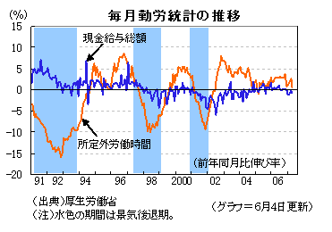

図3-2
今後の人口推計
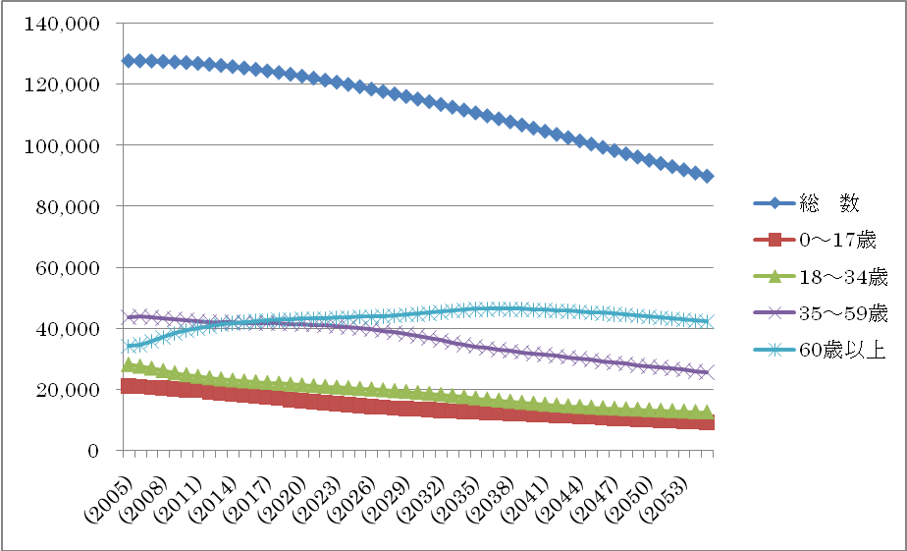
(出典)国立社会保障・人口問題研究所のデータより
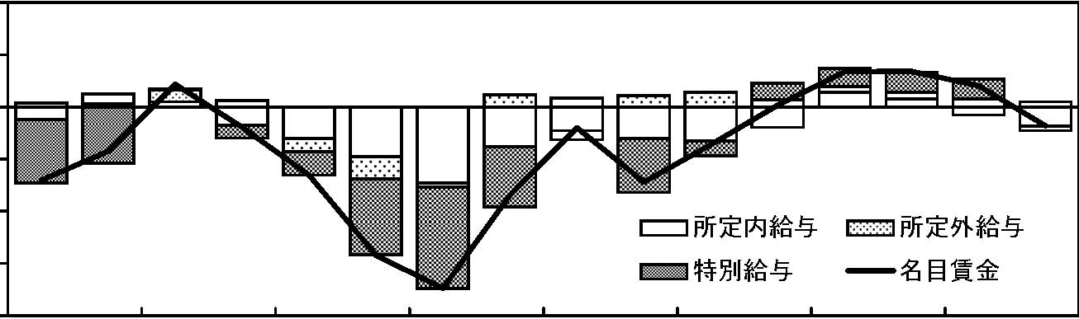
図3-3（２）名目賃金₂（前年比、寄与度、％）
図3-4産婦人科医師数の推移

99 00 01 02 03 04 05 06 年度半期（注) 2006年度下半期は2006年10月～2007年2月の前年同期比。 (出典)日本銀行発表資料より
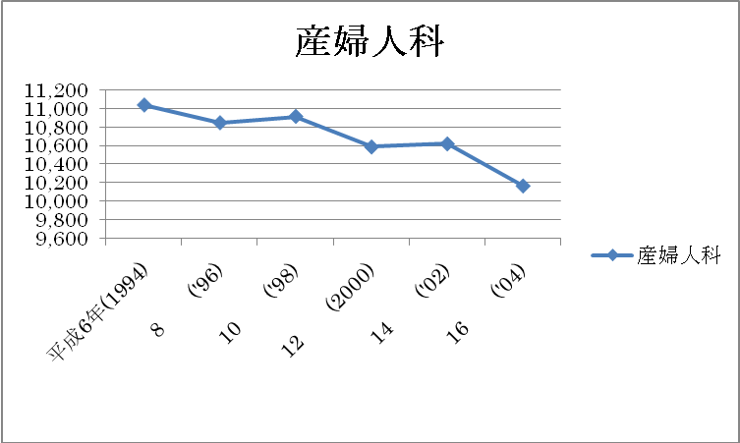
(出典)厚生労働省資料より

図3-5病院勤務の産婦人科医師数

第四章「未納への対策｣
◆未納の現状◆
サラリーマンなどの厚生年金の被保険者は保険料が強制的に給与から引き抜かれるため未納の問題が生じることはありえない。自営業者等の国民年金第一号被保険者は自らの保険料を国に納入するために保険料の未納が生じやすくなっている。
国民年金の納付率の推移を見ると1996年度までは80%台を維持しているがその後年々低下し02年度には62.8%という水準になってしまった。05年度には67.1%とやや持ち直したが現在も国民の3人に１人が未納という事態になってしまっている。この数値には学生納付特例などの免除者は含まれていない。
◆未納者増加の理由◆
未納者増加の理由として『社会保険庁の国民年金実態調査』によると最も多いのは『保険料が高く支払えない』で62.4%『国民年金を当てにしていない』12.2%『失業､倒産､天災､事故､病気などにより所得が低下した』が11.7%であった。複数回答では国民年金に対する不信感による未納件数が多いことが伺える。特に若年層では年金不振による未納件数が高く、高齢者になると経済的に面での理由が多い。ただし注意しなければならないのは本当に経済的に困難な人は社会保険庁から免除特例が発行されるはずでありその点では『保険料が高く支払えない』で62.4%の数字が出てしまうのはおかしな話である。どちらかというと『そんな高い金まで払って・・・』という年金不振から生じている未納が多いと感じる。
◆ 未納および今後の政策◆
国民年金は今後確実に保険料が増額していく、ただしそこに経済成長による実質所得の上昇が伴ってきた場合納付は可能であるが、そうでない場合はより一層の未納が発生する可能性がある。そこで国民年金の保険料変動金額式の導入を真剣に考える必要がある。政府は国庫負担金を現在の3分の1から2分の1に引き上げるようであるが今後もその過程を続けていったのでは社会保険の制度的疑問に行き着いてしまう。それならば現在低所得や事情があって払えない人々にも満額ではなく半額でも3分の１の額でもよいから年金保険料を払ってもらおうという政策に変換するべきではないか。経済的負担が大きいのであれば保険料を変動金額制に変更すればよいのだ。ただしそこに不平等が生じないようにするため満額の人と一部しか保険料払っていない人との間には明確な支払金での差をつけるべきだ。大切なことは未納の人々に少しでも保険料を払ってもらい公的年金制度の安定を図ることにある。そしてあくまでも海外の年金モデルを真似るのではなく、ミクロ的の視点に立った対策を立てるべきである。
◆信頼回復◆
さらには社会保険庁の信頼回復を図ることも進めなければならない。現在も払ったはずの年金記録が記録されていない、いわゆる『消えた年金』問題で社会は混乱している。誰のものかわからない年金が5000～6000万件存在しているようだ。与野党はこの問題を今後の選挙の主題とし責任問題を争っている。しかし責任の所在を明らかにするのは今後でもよい。消えてしまった年金の調査を急ピッチで進めるのは当然であるが領収書などの客観資料が欠落していてもある一定期間(たとえば35年以上完納しているなど)以上納付していれば『悪意の根拠なし』とし認めるなどの柔軟な対応をすべきである。さらに政府は第三者委員会を設立するという対応をとるようであるが第三者的な委員会は既に『社会保険審議会』という形で社保庁内に存在している。委員会が作られればさらに審査に時間がかかり国民生活を危機的な状況に陥らせる可能性がある。とにもかくにもこの問題で年金未納率が高まってしまっては他の政策の意味が薄れてしまう、政府と社保庁は国民の真摯な叫びに誠実に耳を傾け公的年金の信頼性向上に全力で取り組んでいただきたい。

資料
図4-1
未納理由 | 主要回答 | 複数回答
総数 | 100 | 142.5
うっかりして､忘れた | 2.5 | 3.1
保険料の支払方法が面倒 | 0.6 | 1.2
後でまとめて払おうと思った | 2.5 | 4.5
保険料が高く､経済的に支払うのが困難 | 62.4 | 71.4
元々収入が少ない | 24.4 | 28.1
失業､倒産､天災､事故､病気などにより所得が低下した | 11.7 | 12.3
住宅ローン､借入金返済など経常的な支出がある | 12 | 13.3
保険料より優先度の高い非経常的な支出が多い | 8.8 | 10.8
その他 | 3.6 | 4.6
不詳 | 1.9 | 2.3
支払う保険料総額より受け取る受給総額が少ないと思うから | 4.9 | 12
学生であり､親に負担をかけたくない | 9.8 | 13.2
国民年金をあてにしていない | 12.2 | 24.7
もらえる年金額がわからないのであてにできない | 3.2 | 7.6
制度の存続など年金制度の将来が不安だから | 6.3 | 12.6
個人年金に入っているから | 0.7 | 1
自分ではたらく | 1 | 1.7
貯蓄や財産がある | 0 | 0.1
その他 | 0 | 0
不詳 | 1 | 1.8
まだ若いので今から払わなくてもいいと思う | 1 | 2.8
これから保険料を払っても加入期間が少なく､年金がもらえない | 2.2 | 5.1
すでに､国民年金､厚生年金保険､共済組合の年金を受ける権利がある | 0.9 | 1.4
特に理由はない | 1.1 | 2.9
(出典)社会保険庁2001年発表資料

図4-2
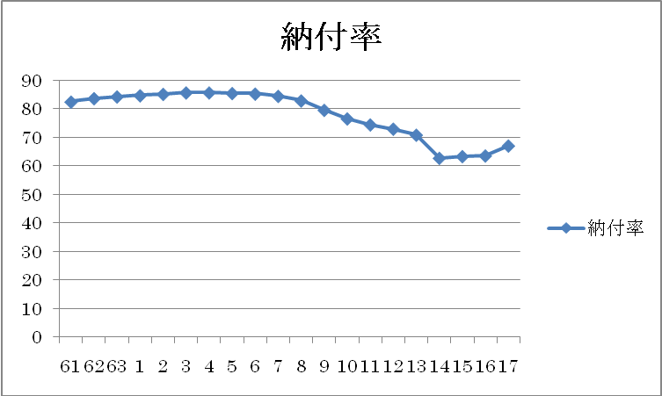
(出典)社会保険庁発表資料より
図4-3
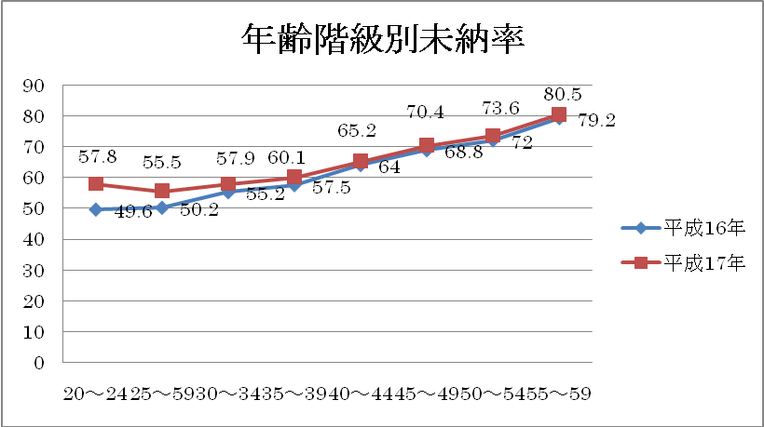
(出典)社会保険庁発表資料より

